本校高中部100學年度第2學期五項語文競賽校內初選績優學生頒獎101.05.02.
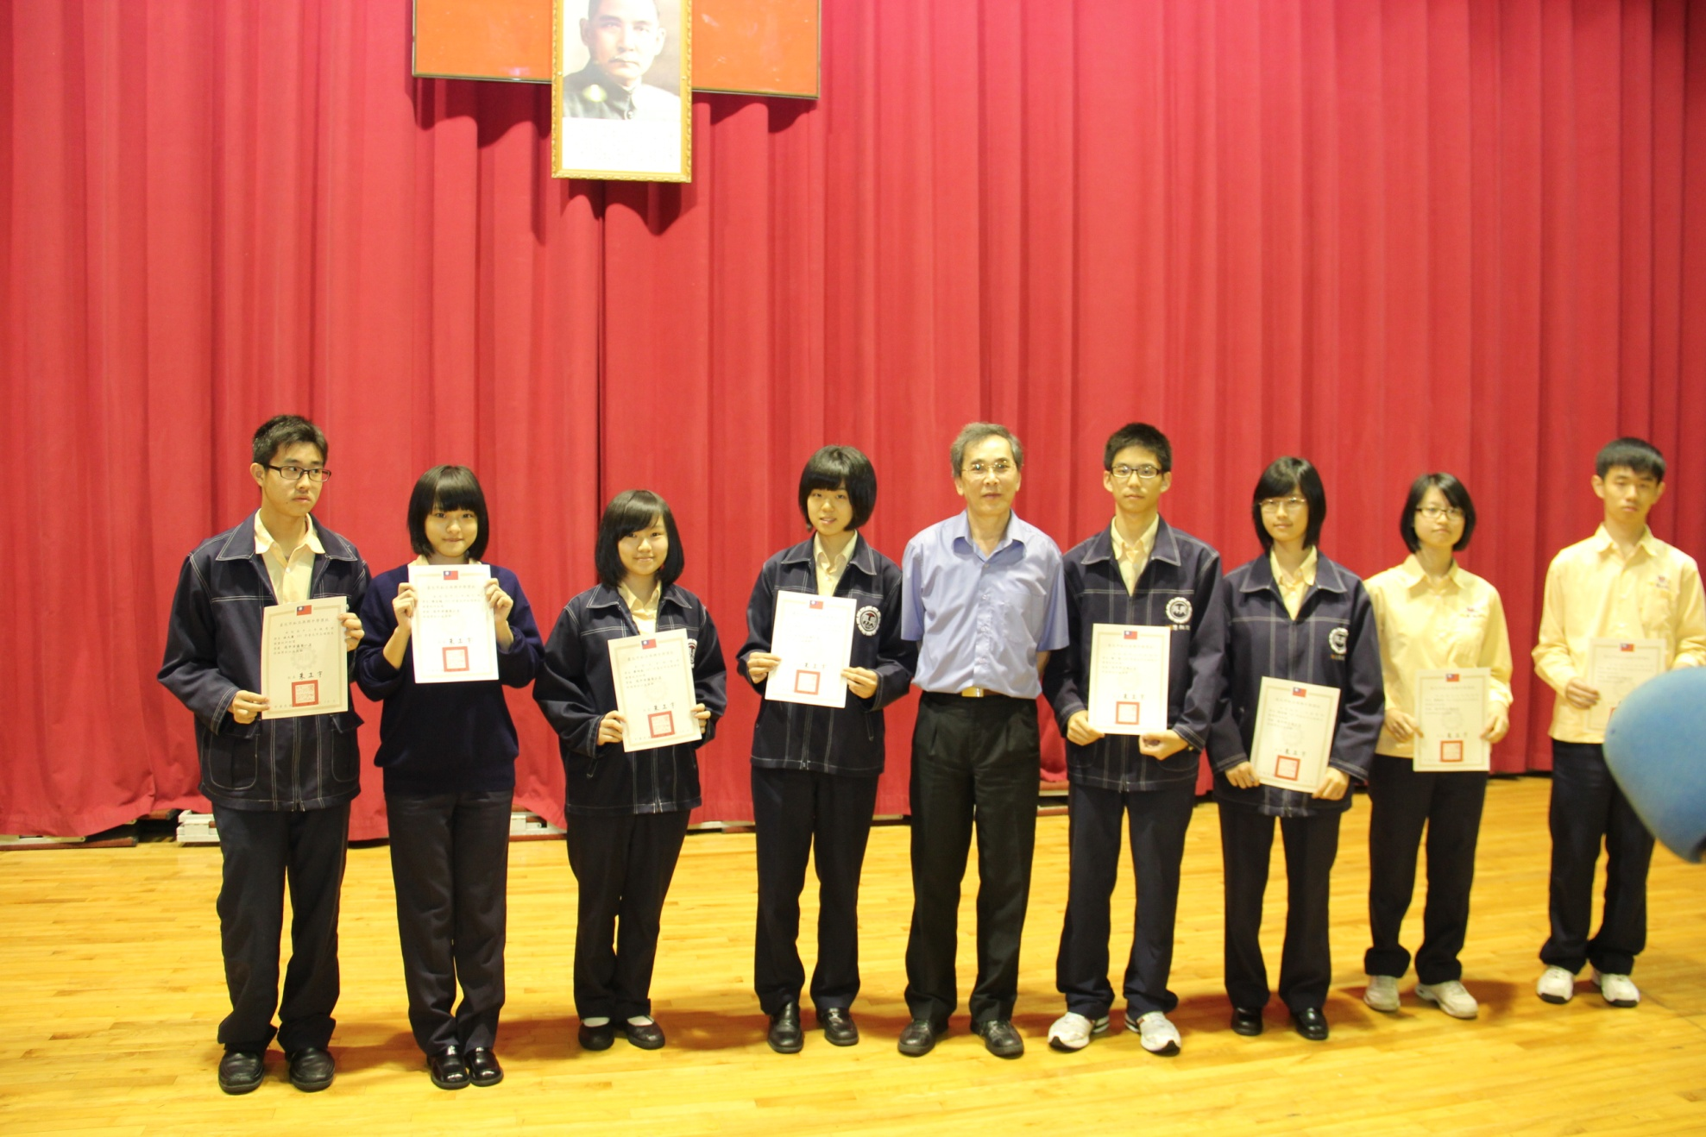

本校高中部100學年度第2學期五項語文競賽校內初選績優學生頒獎101.05.02
